รายงานการปฏิบัติราชการประจำเดือน ธันวาคม 2566
ประจำปีงบประมาณ พ.ศ.2567
ตรวจคนเข้าเมืองจังหวัดฉะเชิงเทรา
ข้อมูล ณ วันที่ 31 มีนาคม 2567
- งานสืบสวนปราบปราม
วันที่ 14 ธ.ค.66
เมื่อวันที่ 14 ธ.ค.66 เจ้าหน้าที่ชุดสืบสวน ตม.จว.ฉะเชิงเทรา ได้ทำการจับกุม นายเซอา
อายุ 28 ปี สัญชาติกัมพูชา และ นายตี อายุ 43 ปี สัญชาติกัมพูชา ข้อหา “เป็นคนต่างด้าวเข้ามาและอยู่ในราชอาณาจักรโดยไม่ได้รับอนุญาต” สถานที่จับกุม บริเวณริมถนน ต.บางพระ อ.เมืองฉะเชิงเทรา จว.ฉะเชิงเทรา
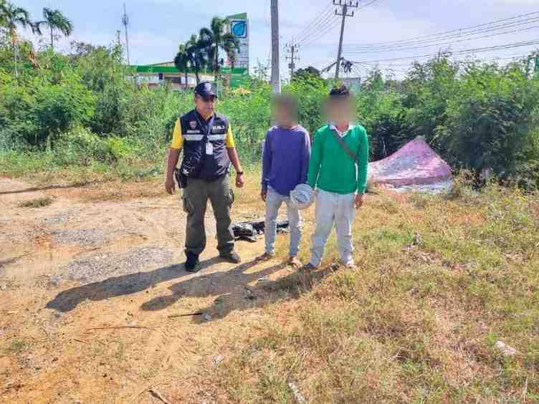
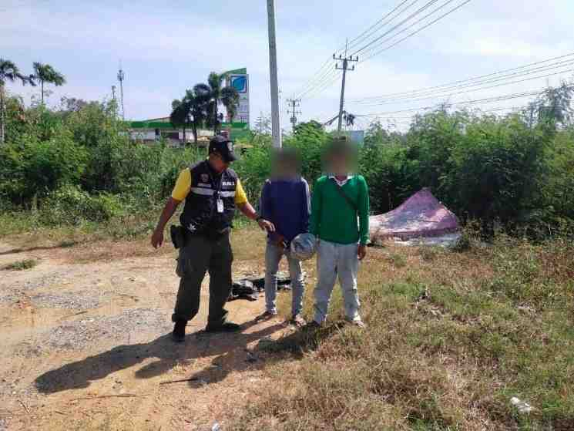

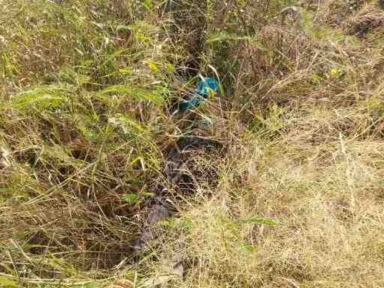
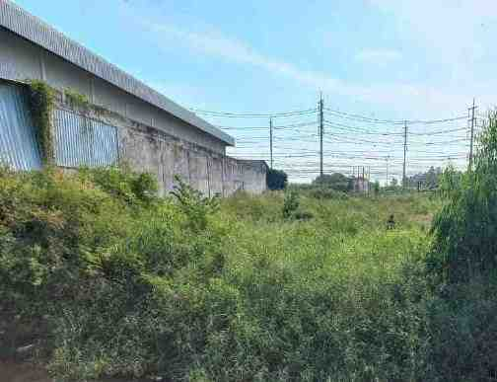

วันที่ 14 ธ.ค.66
เมื่อวันที่ 14 ธ.ค.66 เจ้าหน้าที่ชุดสืบสวน ตม.จว.ฉะเชิงเทรา ได้ทำการจับกุม นายมณี อายุ 44 ปี สัญชาติกัมพูชา ข้อหา “เป็นคนต่างด้าวเข้ามาและอยู่ในราชอาณาจักรโดยไม่ได้รับอนุญาต และ เป็นคนต่างด้าวทำงานโดยไม่ได้รับอนุญาตหรือทำงานนอกเหนือจากสิทธิที่จะทำได้” สถานที่จับกุม หน้าบริษัท เอ็นจิเนียริ่ง แอนด์ พาร์ทเซ็นเตอร์ เลข ที่ 37/10-11 ต. หนามแดง อ.เมืองฉะเชิงเทรา จว.ฉะเชิงเทรา
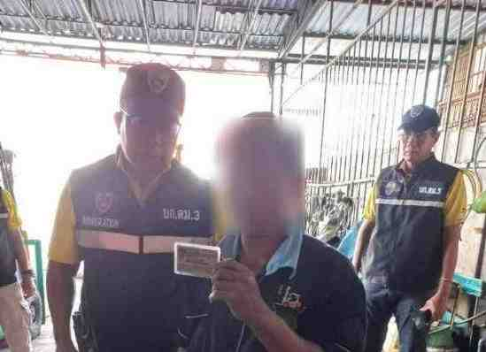
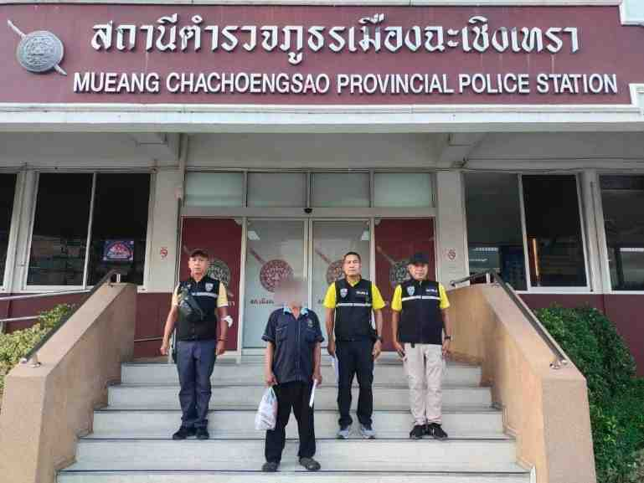

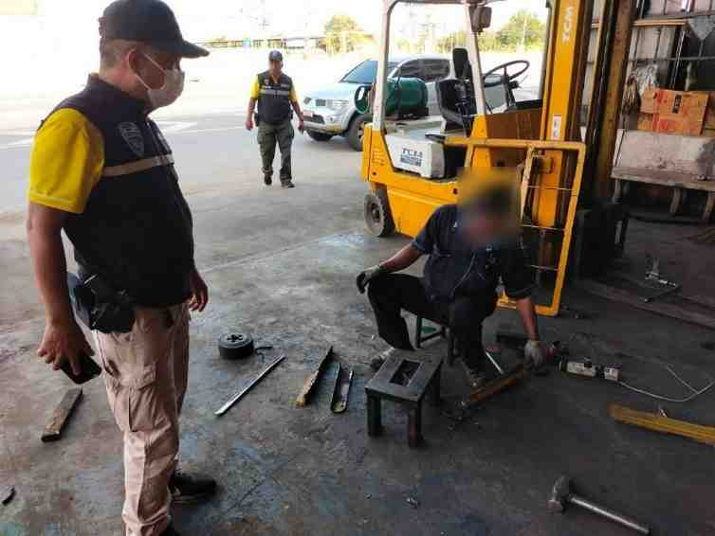
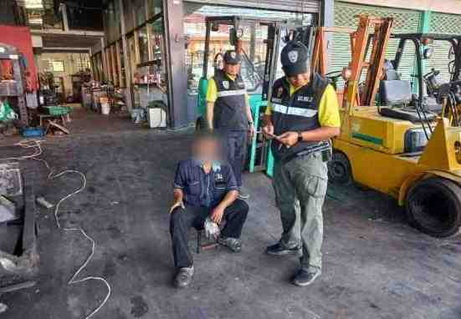

วันที่ 21 ธ.ค.66
เมื่อวันที่ 21 ธ.ค.66 เจ้าหน้าที่ชุดสืบสวน ตม.จว.ฉะเชิงเทรา บูรณาการร่วมกับ สภ.พนมสารคาม
ได้ทำการจับกุม MR.ROTHA HUN อายุ 34 ปี สัญชาติกัมพูชา ข้อหา “เป็นคนต่างด้าวอยู่ในราชอาณาจักร
โดยการอนุญาตสิ้นสุด” สถานที่จับกุม บ้านเลขที่ 70/5 หมู่ 6 ต.ท่าถ่าน อ.พนมสารคาม จว.ฉะเชิงเทรา
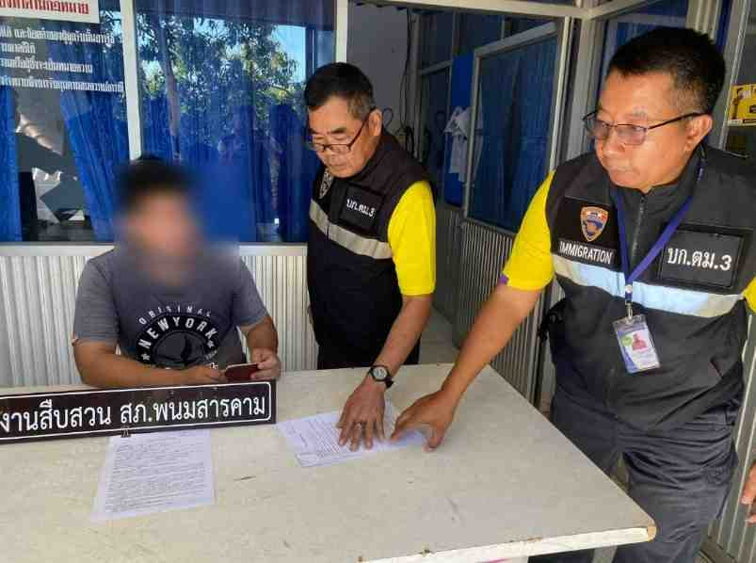
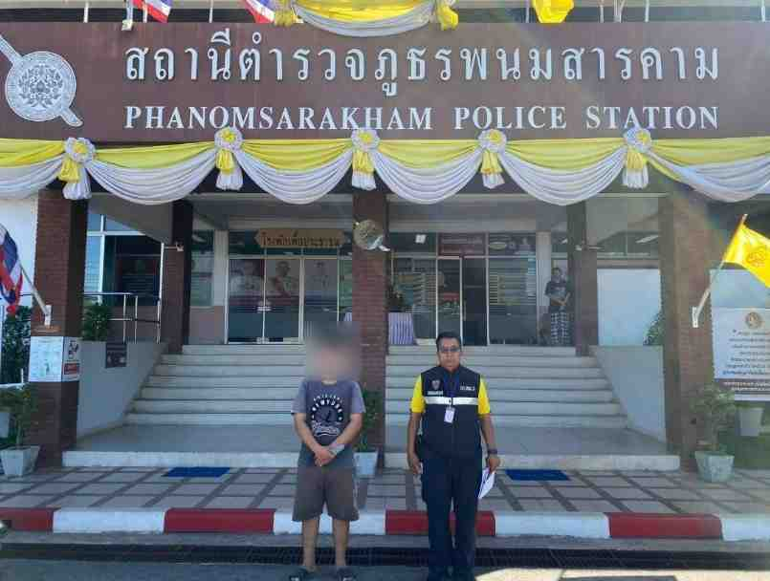

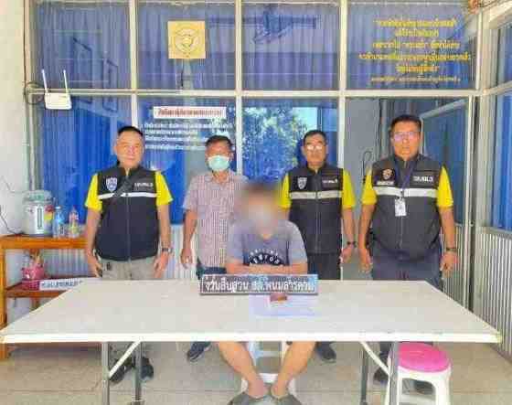
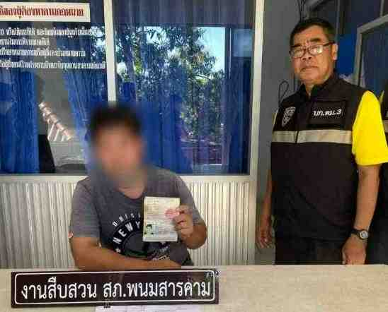

วันที่ 21 ธ.ค.66
เมื่อวันที่ 21 ธ.ค.66 เจ้าหน้าที่ชุดสืบสวน ตม.จว.ฉะเชิงเทรา บูรณาการร่วมกับ สภ.แปลงยาว
ได้ทำการจับกุม นายพีระพงษ์ หรือน็อต ปล่ำปลิว อายุ 33 ปี สัญชาติไทย ข้อหา “มียาเสพติดให้โทษประเภท1 (ยาบ้า) ไว้ในครอบครองโดยไม่ได้รับอนุญาตและเสพยาเสพติดให้โทษประเภท 1 (เมทแอมเฟตามีน) โดยฝ่าฝืนกฎหมาย และลักลอบเล่นการพนันออนไลน์(สล็อต)โดยผิดกฎหมาย” สถานที่จับกุม บริเวณบ้านเลขที่ 57/3
หมู่ 4 ต.แปลงยาว อ.แปลงยาว จว.ฉะเชิงเทรา
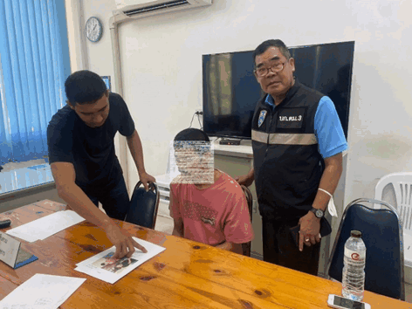
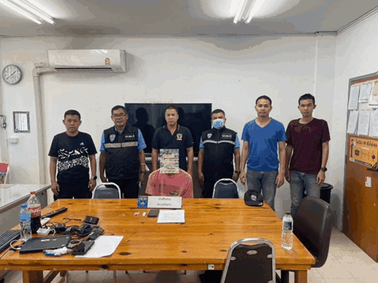


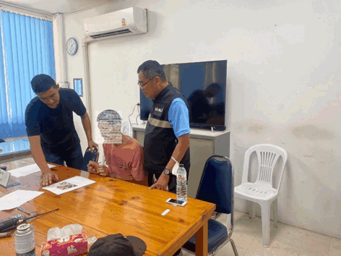

วันเดือนปี | ข้อมูลเชิงสถิติรายงานการปฏิบัติราชการประจำเดือน ธันวาคม 2566  ประจำปีงบประมาณ พ.ศ.2567
วันเดือนปี | รายการ | จำนวน (คดี) | จำนวน (ผู้ต้องหา)
1 – 31 ธ.ค.66 | 1.ความผิดฐานหลบหนีเข้าเมือง | 3 | 4
 | 2.ความผิดฐานการอนุญาตสิ้นสุด | 1 | 1
 | 3.ความผิดฐานทำงานโดยไม่ได้รับอนุญาต | 1 | 1
 | 4.ไม่แจ้งที่พักอาศัยตาม ม.38 | 8 | 8
 | 5.ความผิด พ.ร.บ.อาวุธปืนและเครื่องกระสุน | 2 | 2
 | 6.ความผิด พ.ร.บ.ยาเสพติดให้โทษ | 4 | 4
 | 7.ความผิด จับตามหมายจับ | 4 | 4
 | 8.ความผิด พ.ร.บ.การพนัน | 1 | 1
รวม |  | 24 | 25

ประจำปีงบประมาณ พ.ศ.2567
รายการ จำนวน (คดี) จำนวน (ผู้ต้องหา)
1 – 30 พ.ย.66 1.ความผิดฐาน

- งานบริการคนต่างด้าว
วันที่ 21 ธ.ค.2566 ภายใต้การอำนวยการของ พ.ต.อ.ธนิสร แสงท่านั่ง ผกก ฯ รรท.ผกก.ตม.จว.ฉะเชิงเทรา พ.ต.ท.กฤษณ กลิ่นขจร รอง ผกก ตม.จว.ฉะเชิงเทรา และ พ.ต.ท.หญิง สร้อยมุกดา เขมากุล สว.ตม.จว.ฉะเชิงเทรา สั่งการให้ เจ้าหน้าที่ชุดสืบข้อเท็จจริง ตม.จว.ฉะเชิงเทรา ไปตรวจสอบข้อเท็จจริงการขออยู่ต่อ กรณี ครูโรงเรียนราชินีวิพัฒน์ ในพื้นที่จังหวัดฉะเชิงเทรา

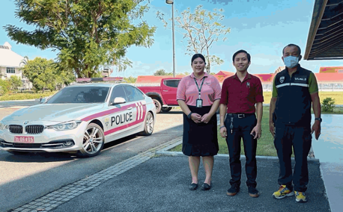
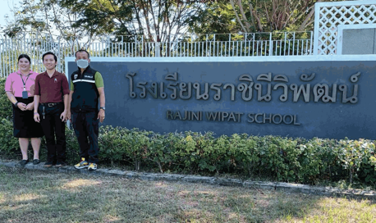
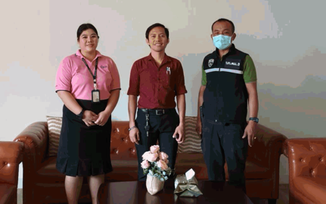
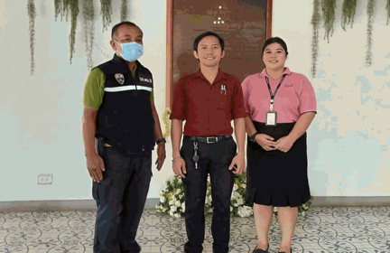

วันเดือนปี | ข้อมูลเชิงสถิติรายงานการปฎิบัติราชการประจำเดือน ธันวาคม 2566  ประจำปีงบประมาณ พ.ศ.2567
วันเดือนปี | รายการ | จำนวน
1 – 31 ธ.ค.2566 | ขออยู่ต่อในราชอาณาจักร | 4,256
 | ขอรับขอเปลี่ยนประเภทการตรวจลงตรา | 22
 | รายงานตัว 90 วัน | 15,635
 | แจ้งที่พักอาศัย | 3,466
รวม |  | 23,379

3.งานตรวจบุคคลและยานพาหนะ
ประจำเดือน ธ.ค.66 เจ้าหน้าที่ ตม.จว.ฉะเชิงเทรา โดย ร.ต.ท.สุขสม ทองพันชั่ง รอง สว.ตม.จว.ฉะเชิงเทรา ได้รับมอบหมายให้ปฏิบัติหน้าที่งานตรวจบุคคลและยานพาหนะทางน้ำ ได้ออกไปปฏิบัติหน้าที่ตรวจบุคคลและยานพาหนะทางน้ำซึ่งเป็นเรือขนส่งสินค้า, เรือขนอุปกรณ์แท่นขุดเจาะ, เรือขนหินฝุ่นฯ
ที่เดินทางเข้า-ออกราชอาณาจักรฯ ตาม พ.ร.บ.คนเข้าเมือง พ.ศ.2522 หมวด 3 พาหนะ โดยเข้าออกราชอาณาจักร ผ่านช่องทางท่าเทียบเรือ บริเวณเขตท่าเรือปากแม่น้ำบางปะกง อ.บางปะกง จว.ฉะเชิงเทรา

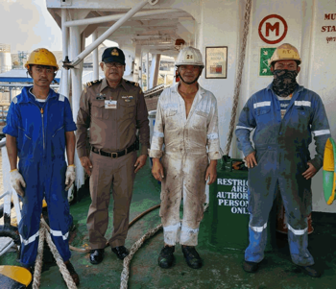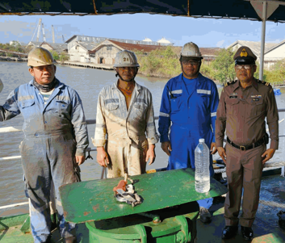
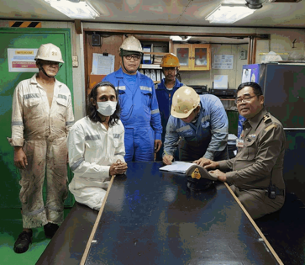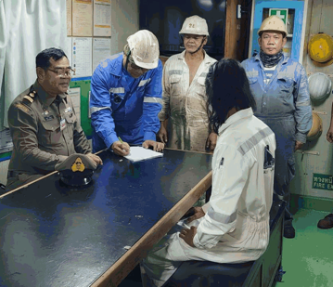

วัน/เดือน/ปี | ข้อมูลเชิงสถิติรายงานการปฏิบัติราชการประจำเดือน ธันวาคม 2566  ประจำปีงบประมาณ พ.ศ.2567
วัน/เดือน/ปี | เรือเข้า  (ลำ) | จำนวนลูกเรือ  (คน) | เรือออก  (ลำ) | จำนวนลูกเรือ  (คน)
1-31 ธ.ค.66 | 9 | 127 | 9 | 120

4. งานอำนวยการ/ธุรการ
เมื่อวันที่ 8 ธ.ค.66 เวลา 17.00 น. พ.ต.อ.ธนิสร แสงท่านั่ง ผกก.ฯ รรท.ผกก.ตม.จว.ฉะเชิงเทรา ได้มีการจัดการประชุมบริหารประจำเดือน ธันวาคม 2566 ซึ่งในการประชุมครั้งนี้ เพื่อมอบนโยบายที่สำคัญให้กับข้าราชการตำรวจในสังกัด ตม.จว.ฉะเชิงเทรา รวมทั้งรับทราบรายละเอียดการปฏิบัติงาน

